

**ΔΠΜΣ ΠΛΗΡΟΦΟΡΙΚΗ & ΥΠΟΛΟΓΙΣΤΙΚΗ ΒΙΟΪΑΤΡΙΚΗ**

**«ΣΗΜΑΣΙΟΛΟΓΙΚΗ ΑΝΑΠΑΡΑΣΤΑΣΗ ΣΕ ΒΙΟΪΑΤΡΙΚΑ ΔΕΔΟΜΕΝΑ»**

**ΣΤΕΛΛΑ ΚΑΡΑΓΙΑΝΝΗ ΑΜ=01171**

**ΛΑΜΙΑ 2023-2024**

**Α΄ΜΕΡΟΣ:**

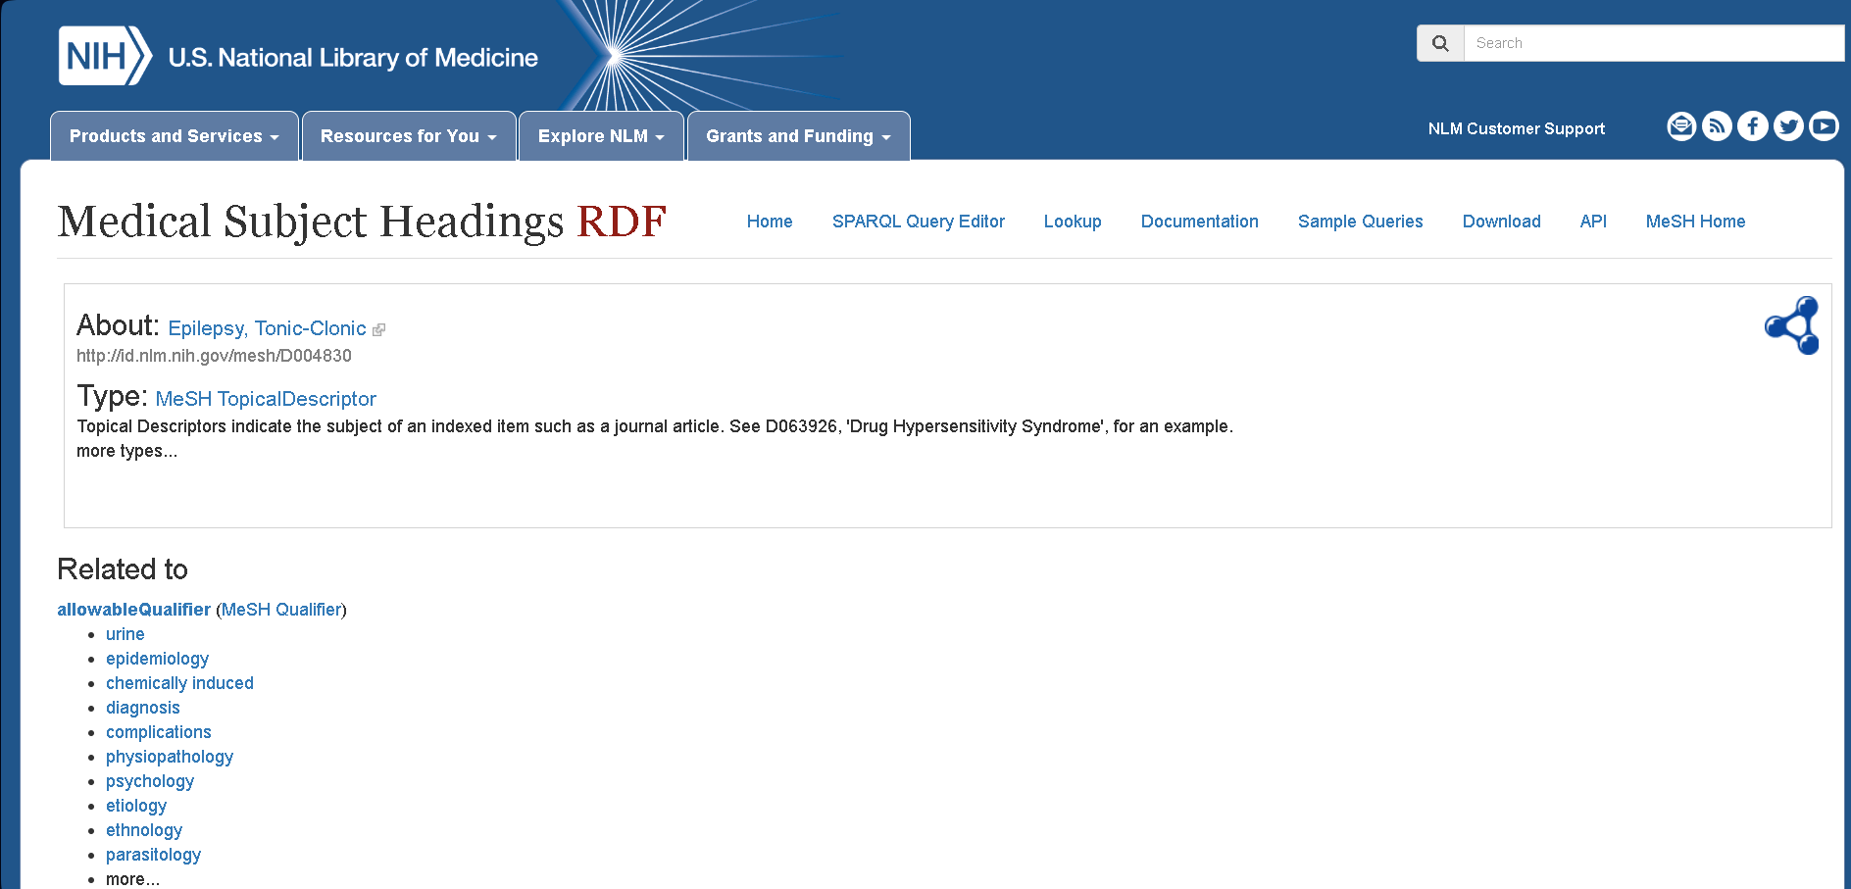

**Instance of mesh qualifier Class**

**Datatype property**

**Object Property**

**Class**

**Instance of Mesh Topical Descriptor Class**



Ασχολήθηκα με τον πόρο **Epilepsy, Tonic-Clonic (D004830)**.

>>Από την ιδιότητα allowableQualifier έφτιαξα τις τιμές chemically induced, diagnosis, parasitology.<<

**ΠΡΟΣΟΧΗ**: επειδή υπήρχε και άλλος πόρος, σε βάθος 2, με όνομα Epilepsy, Tonic-Clonic, αλλά με διαφορετικό identifier, δεν του πρόσθεσα το label γιατί γινόταν μπέρδεμα στις συσχετίσεις μεταξύ των οντοτήτων στο protege(τελευταία φορά που άνοιξα το αρχείο την είχε αποθηκεύσει στη λίστα μόνο με τον identifier, παρόλο που υπήρχε το label)!

**Επίσης**, πέρα από τα errors στα treenumber(υπάρχει σχετικός φάκελος) δεν υπήρχαν και URI(κάτω από About) για διάφορους πόρους όπως:

* broader[ως obj. property]
* MeSH Descriptor
* κλπ

Οπότε, αν υπάρχει σε κάποια οντότητα έλλειψη, δεν είναι λόγω παράλειψης, αλλά λόγω σφάλματος στη MeSH(ή επειδή δεν μπορούσα να βρω το URI στο vocabulary.owl που με πήγαινε η MeSH).

**Β΄ΜΕΡΟΣ:**

1. Οι τιμές των treeNumber (ιδιότητα) των allowableQualifier (ιδιότητα) του MeSH descriptor.

PREFIX rdf: <http://www.w3.org/1999/02/22-rdf-syntax-ns#>

PREFIX owl: <http://www.w3.org/2002/07/owl#>

PREFIX rdfs: <http://www.w3.org/2000/01/rdf-schema#>

PREFIX xsd: <http://www.w3.org/2001/XMLSchema#>

PREFIX vocab: <http://id.nlm.nih.gov/mesh/vocab#>

SELECT ?subject ?alQual ?treeNum

WHERE {

?subject vocab:allowableQualifier ?alQual ;

vocab:treeNumber ?treeNum .

}

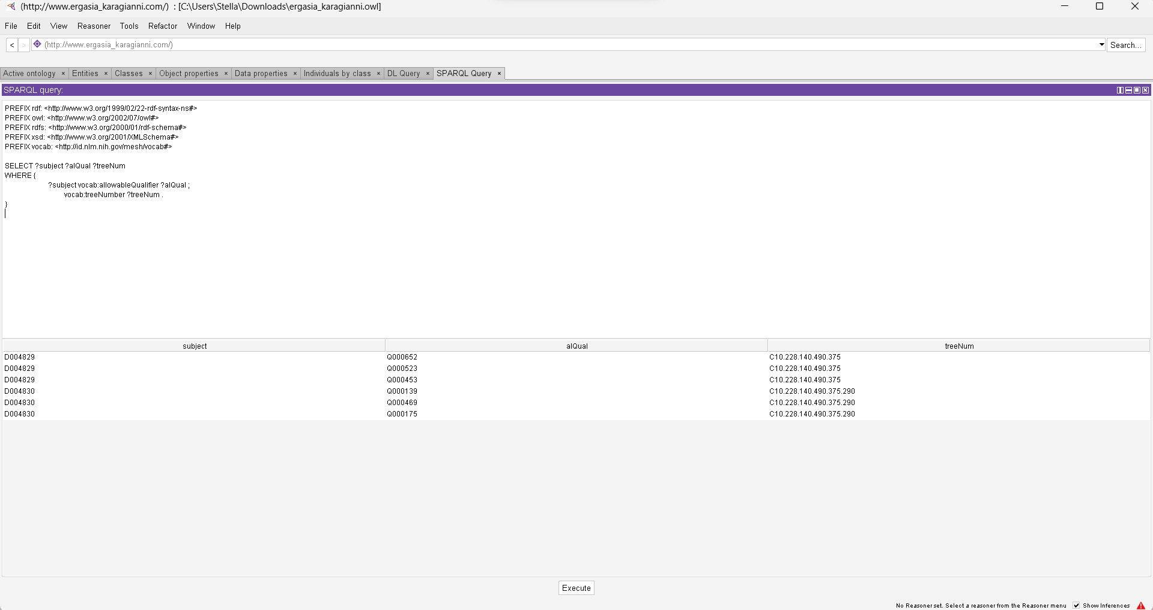

2. Η τιμή του prefLabel (ιδιότητα) και του dateCreated (ιδιότητα) του preferredTerm (ιδιότητα) του MeSH descriptor.

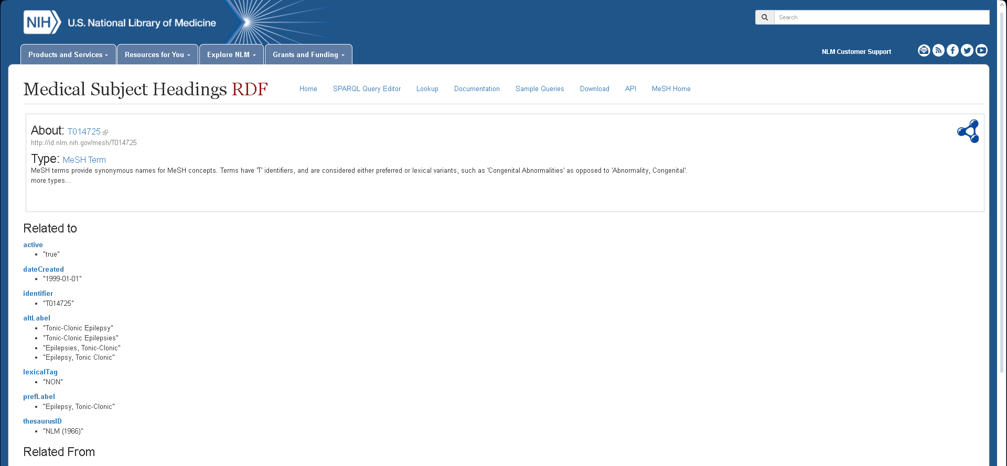

PREFIX rdf: <http://www.w3.org/1999/02/22-rdf-syntax-ns#>

PREFIX rdfs: <http://www.w3.org/2000/01/rdf-schema#>

PREFIX vocab: <http://id.nlm.nih.gov/mesh/vocab#>

SELECT ?prefTerm ?dateCreated ?prefl

WHERE {

?descriptor rdf:type vocab:TopicalDescriptor .

?descriptor vocab:preferredTerm ?prefTerm .

?prefTerm vocab:dateCreated ?dateCreated .

?prefTerm vocab:prefLabel ?prefl.

}

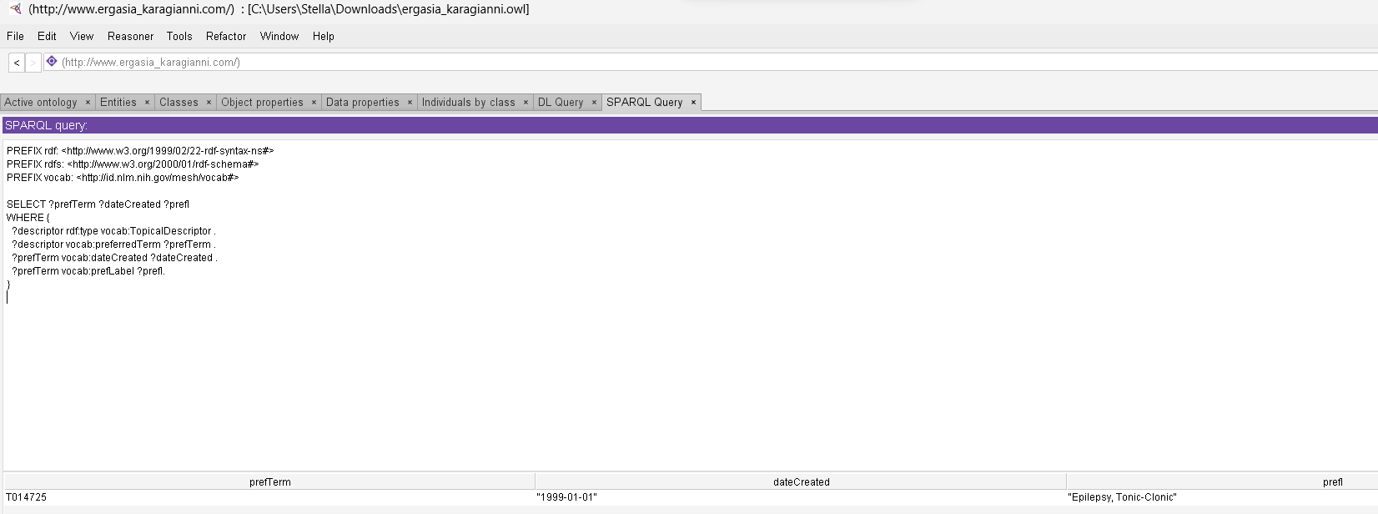

3. Οι κλάσεις που σχετίζονται με την ιδιότητα active καθώς και οι τιμές της ιδιότητας.

PREFIX rdf: <http://www.w3.org/1999/02/22-rdf-syntax-ns#>

PREFIX owl: <http://www.w3.org/2002/07/owl#>

PREFIX rdfs: <http://www.w3.org/2000/01/rdf-schema#>

PREFIX xsd: <http://www.w3.org/2001/XMLSchema#>

PREFIX vocab: <http://id.nlm.nih.gov/mesh/vocab#>

SELECT ?class ?activeValue

WHERE {

?instance rdf:type ?class .

?instance vocab:active ?activeValue .

}

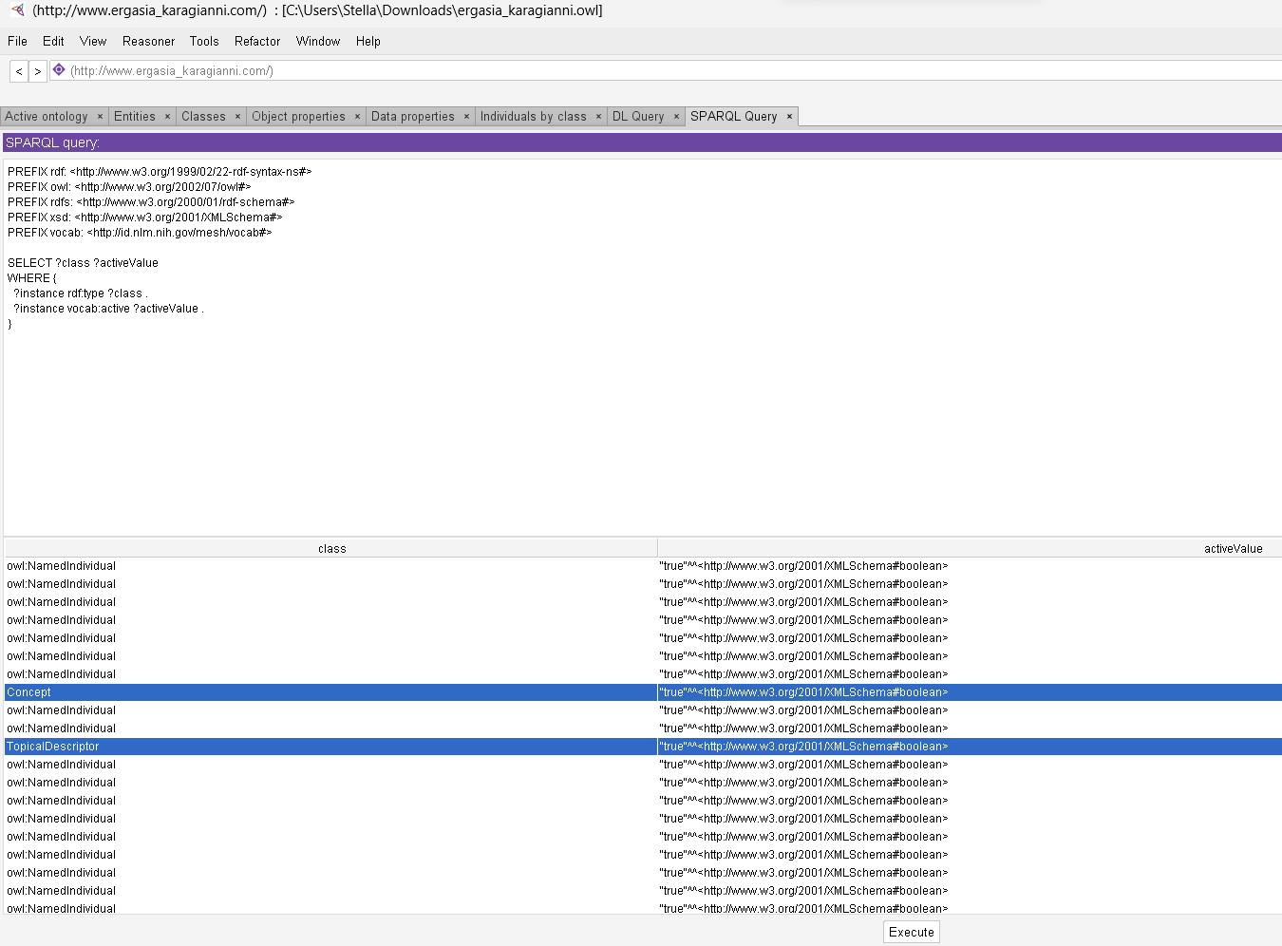

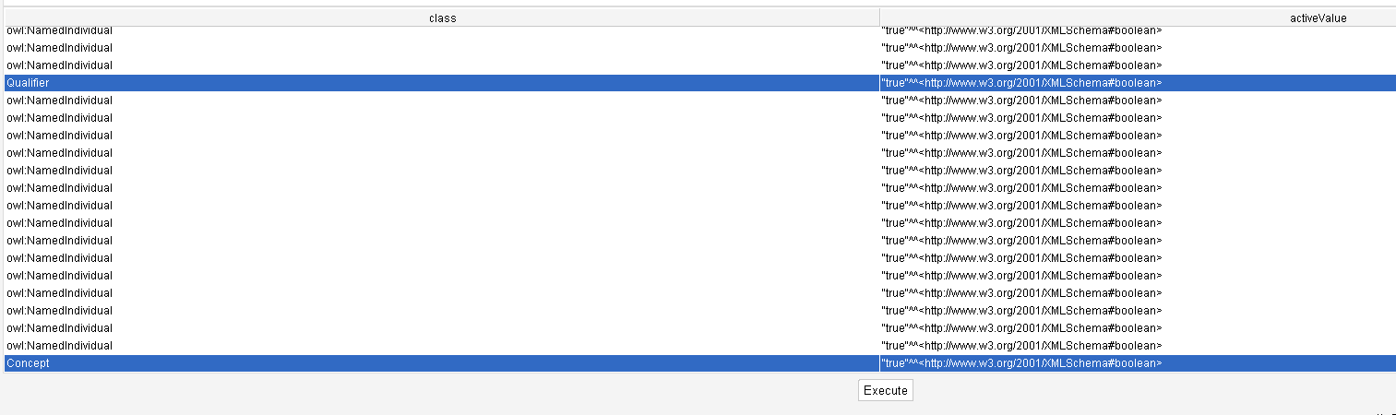

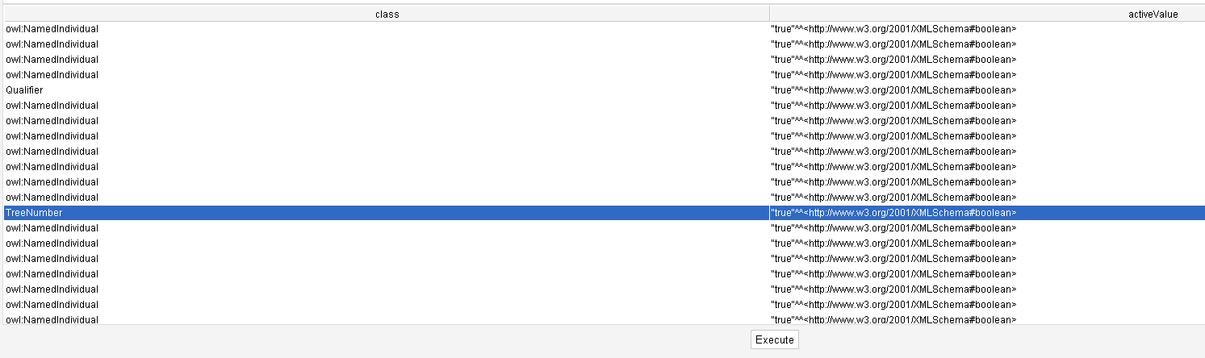

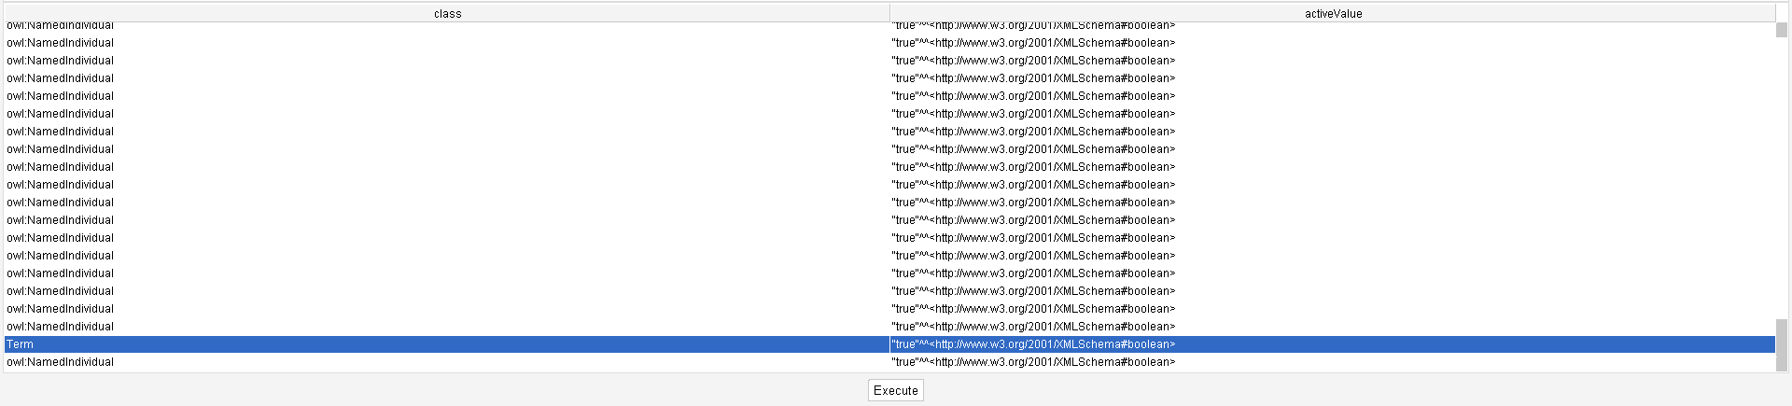

4. Οι τιμές των identifier (ιδιότητα) των concept (ιδιότητα) του MeSH descriptor.

PREFIX rdf: <http://www.w3.org/1999/02/22-rdf-syntax-ns#>

PREFIX owl: <http://www.w3.org/2002/07/owl#>

PREFIX rdfs: <http://www.w3.org/2000/01/rdf-schema#>

PREFIX xsd: <http://www.w3.org/2001/XMLSchema#>

PREFIX vocab: <http://id.nlm.nih.gov/mesh/vocab#>

SELECT ?descriptor ?concept ?conceptIdentifier

WHERE {

?descriptor rdf:type vocab:TopicalDescriptor .

?descriptor vocab:concept ?concept .

?concept vocab:identifier ?conceptIdentifier .

}

Δηλαδή τα identifiers των παρακάτω:

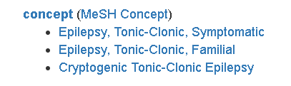

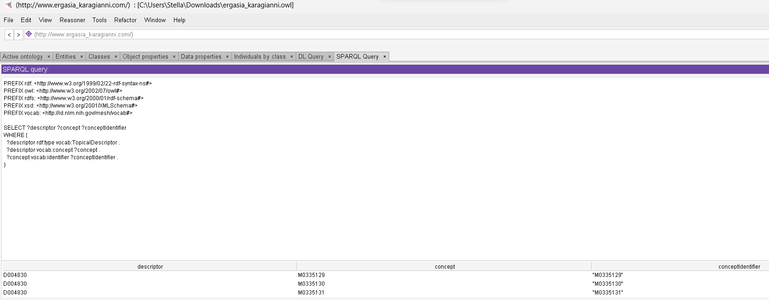

5. Όλοι οι τύποι των κλάσεων της οντολογίας.

PREFIX rdf: <http://www.w3.org/1999/02/22-rdf-syntax-ns#>

PREFIX owl: <http://www.w3.org/2002/07/owl#>

PREFIX rdfs: <http://www.w3.org/2000/01/rdf-schema#>

PREFIX xsd: <http://www.w3.org/2001/XMLSchema#>

PREFIX vocab: <http://id.nlm.nih.gov/mesh/vocab#>

SELECT DISTINCT ?classType

WHERE {

?class rdf:type ?classType .

FILTER(isIRI(?classType))

}

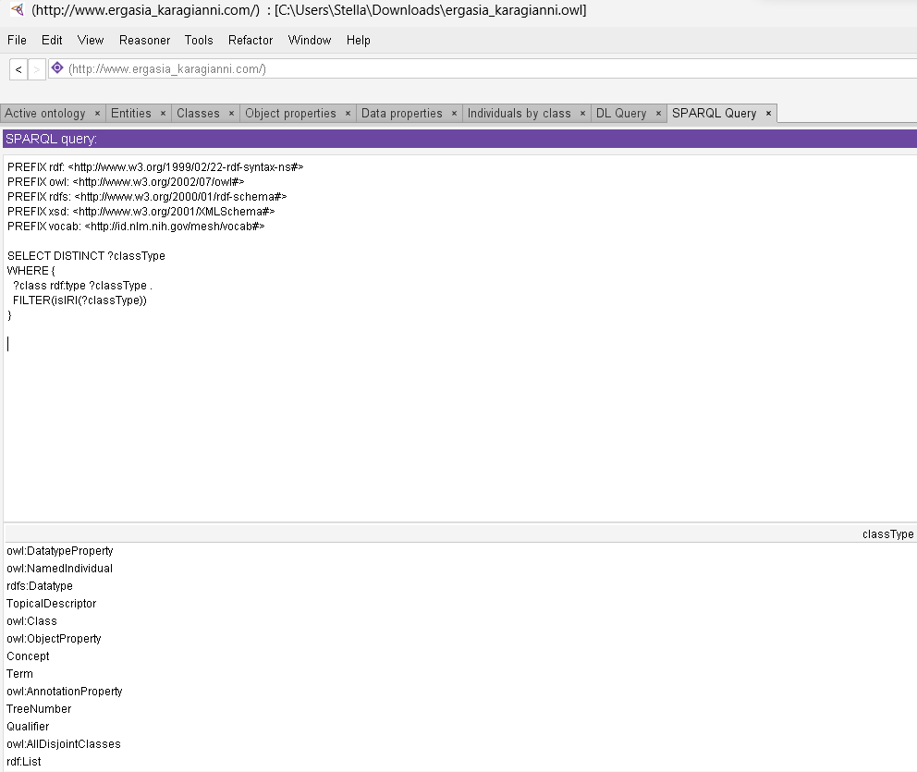

6. Όλες οι ιδιότητες της οντολογίας.

PREFIX rdf: <http://www.w3.org/1999/02/22-rdf-syntax-ns#>

PREFIX owl: <http://www.w3.org/2002/07/owl#>

PREFIX rdfs: <http://www.w3.org/2000/01/rdf-schema#>

PREFIX xsd: <http://www.w3.org/2001/XMLSchema#>

PREFIX vocab: <http://id.nlm.nih.gov/mesh/vocab#>

SELECT DISTINCT ?property

WHERE {

{

?property a rdf:Property .

} UNION {

?property rdf:type owl:ObjectProperty .

} UNION {

?property rdf:type owl:DatatypeProperty .

}

FILTER(isIRI(?property))

}

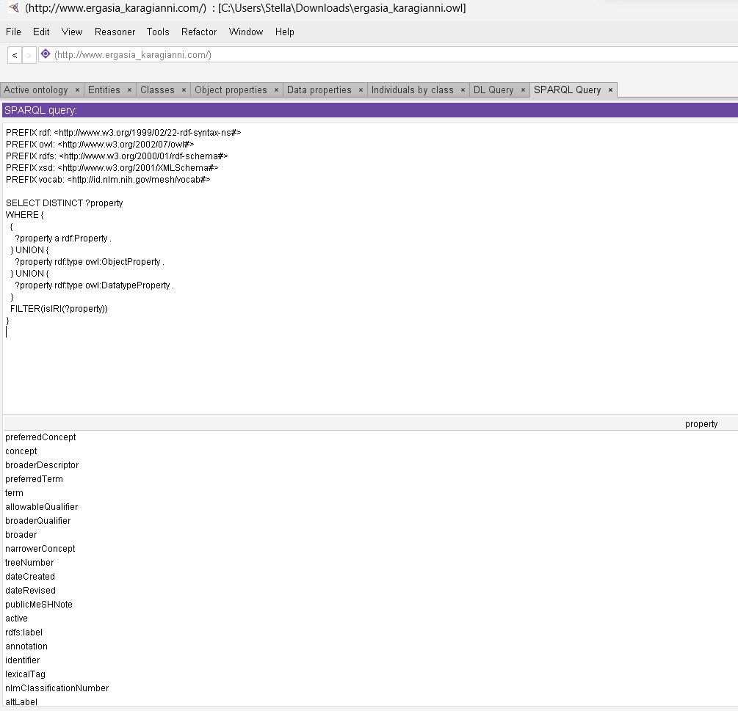

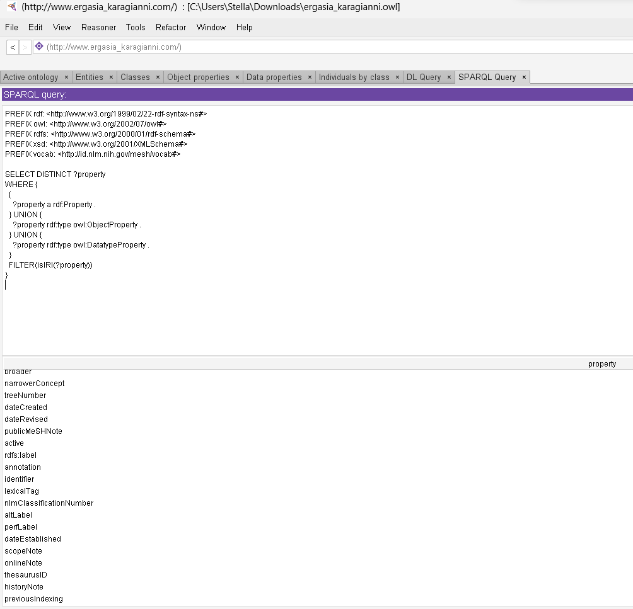

7. Επιστρέφει την ημερομηνία δημιουργίας του Τerm και εάν είναι ενεργή ως οντότητα.

PREFIX rdf: <http://www.w3.org/1999/02/22-rdf-syntax-ns#>

PREFIX rdfs: <http://www.w3.org/2000/01/rdf-schema#>

PREFIX vocab: <http://id.nlm.nih.gov/mesh/vocab#>

SELECT ?prefTerm ?dateCreated ?activeValue

WHERE {

?descriptor rdf:type vocab:TopicalDescriptor .

?descriptor vocab:preferredTerm ?prefTerm .

?prefTerm vocab:dateCreated ?dateCreated .

?prefTerm vocab:active ?activeValue.

}

